学习贯彻习近平总书记 “七一”重要讲话精神
推进新时代思想政治工作守正创新发展
第十一届全国思想政治教育高端论坛在上海海洋大学举办
2021-07-15 上海市教委政务微信“上海教育”

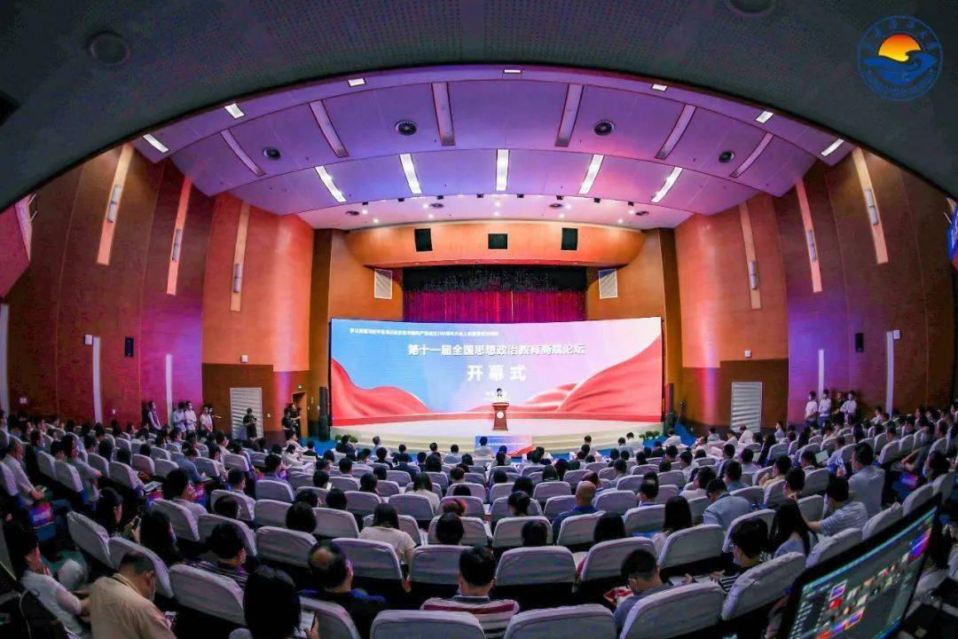
为深入学习贯彻习近平总书记在庆祝中国共产党成立100周年大会上的重要讲话精神，7月14日至15日，第十一届全国思想政治教育高端论坛在上海海洋大学举办。来自清华大学、北京师范大学、上海交通大学、复旦大学、武汉大学、中国人民大学、南京大学、山东大学、同济大学、华东师范大学、东北师范大学、中国地质大学（北京）、云南大学、上海海洋大学等150余所高校和单位的近300名思想政治教育和宣传思想领域专家学者出席会议。
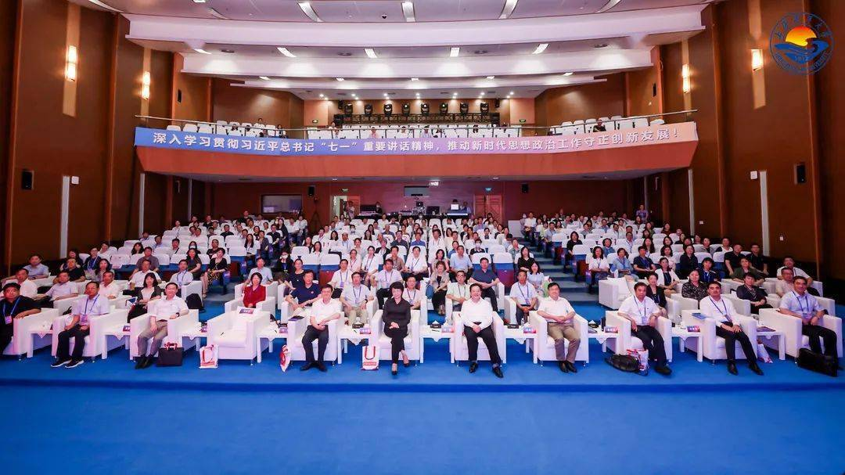
教育部副部长翁铁慧，教育部社会科学司副司长宋凌云，上海市教卫工作党委书记沈炜，上海市教卫工作党委副书记、上海市教委主任王平，上海市教卫工作党委副书记、上海市教委副主任闵辉，上海海洋大学党委书记王宏舟，上海海洋大学党委副书记、校长万荣，清华大学党委副书记向波涛、上海海洋大学党委副书记、副校长宋敏娟等领导出席会议。教育部人文社科重点研究基地清华大学高校德育研究中心学术委员会主任、清华大学首批文科资深教授吴潜涛主持开幕式。
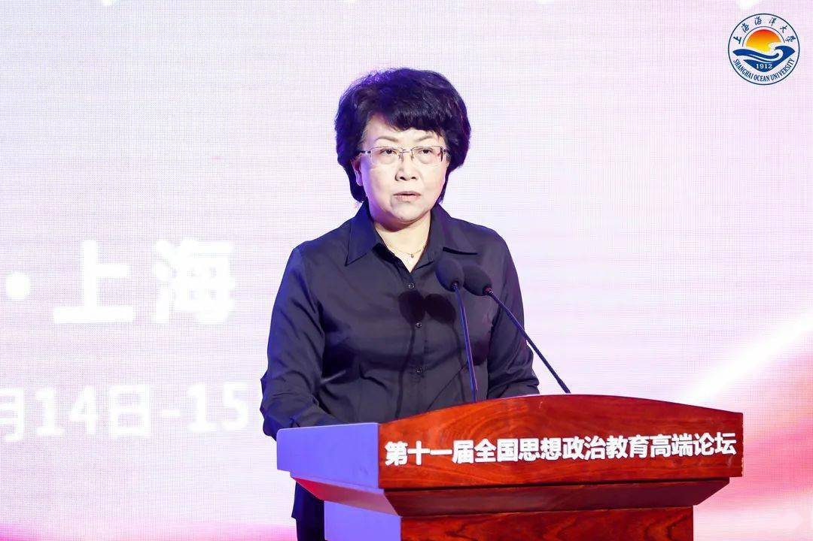
教育部副部长翁铁慧
翁铁慧在大会讲话中指出，全党全国正在深入学习贯彻习近平总书记在庆祝中国共产党成立100周年大会上的重要讲话精神。与此同时，中共中央、国务院刚刚印发了《关于新时代加强和改进思想政治工作的意见》。全国思想政治教育领域的专家学者齐聚上海海洋大学，围绕学习贯彻总书记“七一”重要讲话精神开展研讨交流，正当其时，意义重大。
如何学深悟透重要讲话的丰富内涵，如何在思政课教学中以重要讲话的思想伟力引导广大学生的价值观念和行为选择，如何带领全国广大思政教育工作者提高认识、增强能力，如何加强对思政教育工作的科学管理和治理是摆在我们前面的重要任务。
针对如上问题，翁铁慧提出5点意见：要紧扣学理哲理，切实提高科学理论的感召力，及时把研究成果转化为释疑解惑、育人育才的最新资源；要紧扣入情入理，增强课堂教学的吸引力和说服力，以科学的思想理论说服学生，用真理的强大力量引导学生；要紧扣自信自强，提高社会大课堂与学校小课堂的融合度，真正把思政课讲新讲活，让学生坚定听党话、跟党走；要紧扣好老师大先生，让教师队伍更有战斗力和示范性，学深悟透习近平新时代中国特色社会主义思想，把马克思主义内化于心、外化于行；要紧扣提质提效，加快推进思政教育体系高质量实现“一体化”，构建从学科建设、人才培养到大中小联动的强有力的思想政治教育体系。
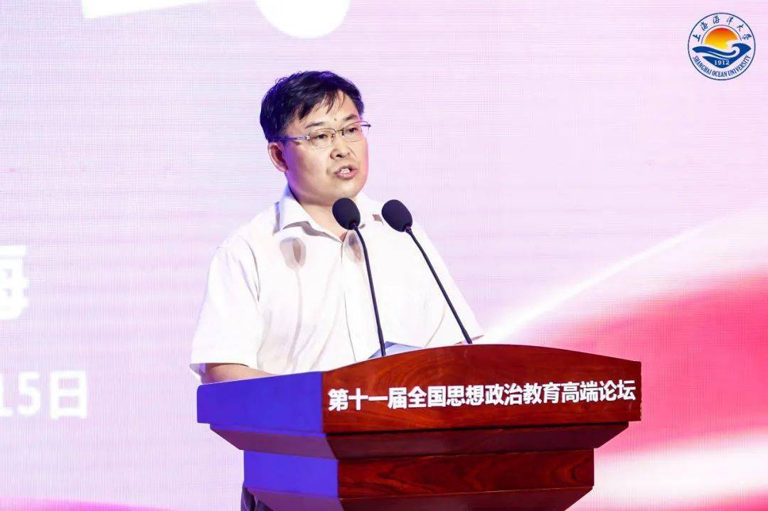
教育部社会科学司副司长宋凌云

宋凌云以“‘七一’重要讲话中的重大理论创新”为题讲话。他指出，习近平总书记“七一”重要讲话首次明确提出百年党史的主题是“实现中华民族伟大复兴”、首次将百年党史划分为四个阶段、首次明确提出伟大建党精神将其定位为“中国共产党的精神之源”，同时提出了关于两个结合、全过程人民民主、中国特色社会主义是人类文明新形态、人类命运共同体的新提法、敢于斗争敢于胜利的精神力量、新时代党的伟大建设工程、全人类共同价值、新的赶考之路等一系列新的重大思想、重大观点、重大论断。希望大家“学”作示范、“研”求深入、“教”显实效、“行”重创新，为深入学习研究宣传“七一”重要讲话精神，推动新时代思想政治教育守正创新贡献力量。
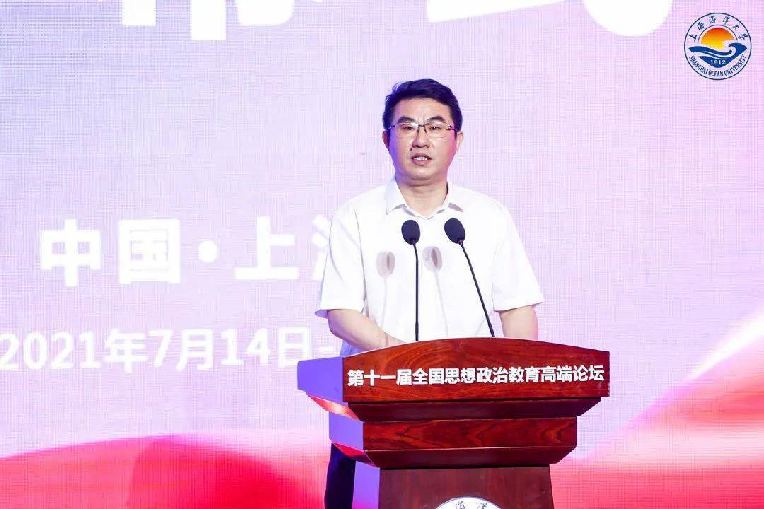
上海市教卫工作党委副书记、上海市教委副主任闵辉

闵辉代表上海市教卫工作党委、上海市教委对“第十一届全国思想政治教育高端论坛”在沪举办表示热烈祝贺。他指出，近年来，上海坚决贯彻落实习近平总书记系列重要讲话和中央决策部署，在教育部有力指导下，在市委市政府坚强领导下，健全完善统筹协调机制，突出用活红色资源赓续红色血脉，加快建设“三全育人”综改示范区，加快推进思想政治工作高质量发展。目前，上海正以深入学习贯彻习近平总书记重要讲话精神为契机，依托新一轮教育领域综合改革，建立健全立德树人落实机制，不断彰显教育在提升上海城市软实力中的作用。上海将与全国同行一道，为加快构建新时代学校思想政治工作体系，培养一批又一批担当民族复兴大任的时代新人贡献力量。
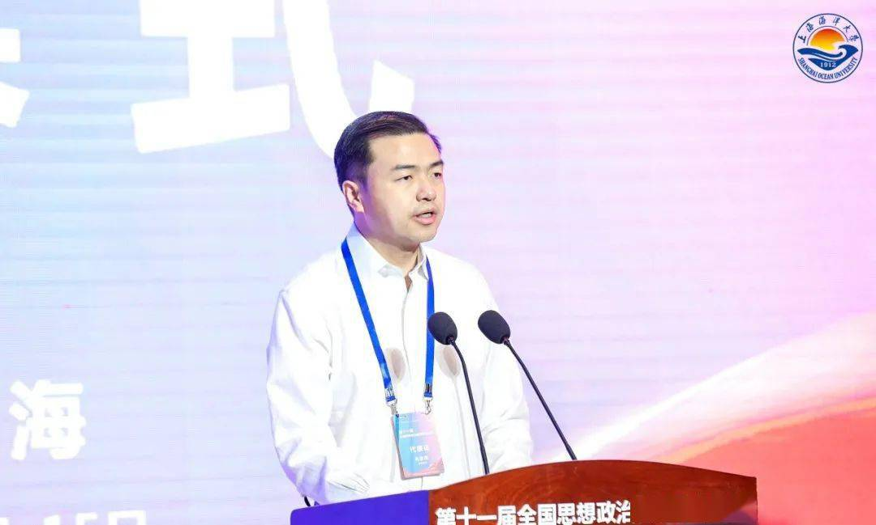
清华大学党委副书记向波涛

向波涛指出，全国思想政治教育高端论坛自2011年首次举办以来，坚持每年举行一届，论坛主题也始终坚持问题导向、紧跟时代步伐，目前已成为全国高校思想政治教育领域专家学者学术交流和探讨的重要学术平台。学习贯彻好“七一”重要讲话精神和党中央部署，要立足我国全面建成小康社会，不断推进高校思想政治教育发展；要深入学习和把握实现中华民族伟大复兴这个主题，更好担当高校思想政治教育工作的历史责任；要深入研究和领会伟大建党精神，强化高校思想政治教育的育人功能；要深入研究和领会以史为鉴、开创未来的根本要求，推进高校思想政治教育守正创新；要准确把握、深入领会习近平总书记发出的伟大号召，发挥学校思想政治工作的引领作用。
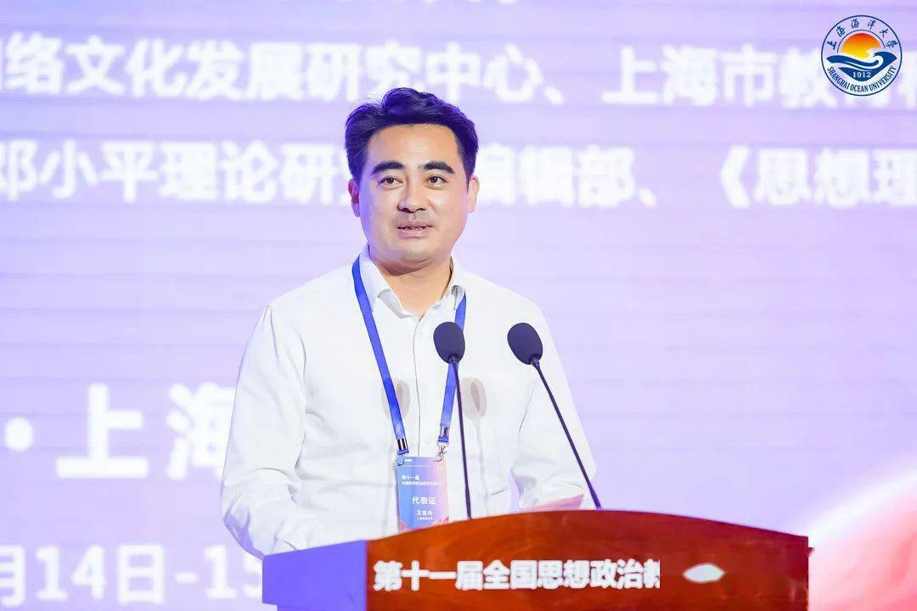
上海海洋大学党委书记王宏舟

王宏舟在致辞中表示，上海海洋大学是一所底蕴深厚、特色鲜明的“双一流”建设高校；临港新片区建设是习近平总书记亲自谋划、亲自部署、亲自推动的重大战略。地处临港新片区，学校不仅有着得天独厚的地理优势，更肩负着责无旁贷的时代使命。此次论坛在校召开，不仅是学校的极大荣幸，更是学校推进马克思主义学科和马克思主义学院建设、提高思想政治教育工作水平的宝贵机会。学校将乘势而上、积极作为，再上一个新台阶，为培养有志气、骨气、底气的新时代青年做出贡献。也希望此次论坛能够为各位专家、学者激荡思想、开拓思路提供一个充分交流的平台，共同为推动新时代思想政治工作守正创新发展、培养担当民族复兴大任的时代新人而不懈努力！
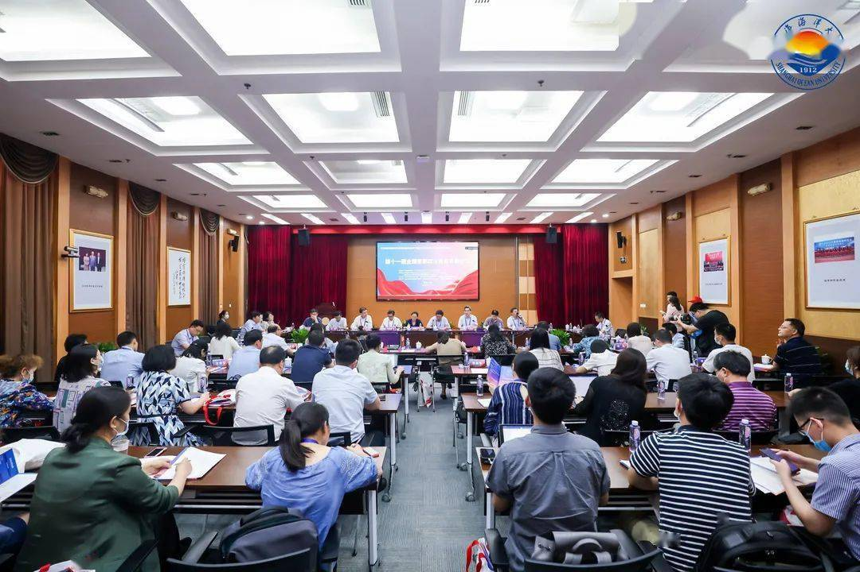
“习近平总书记重要讲话的精神实质”主题论坛现场
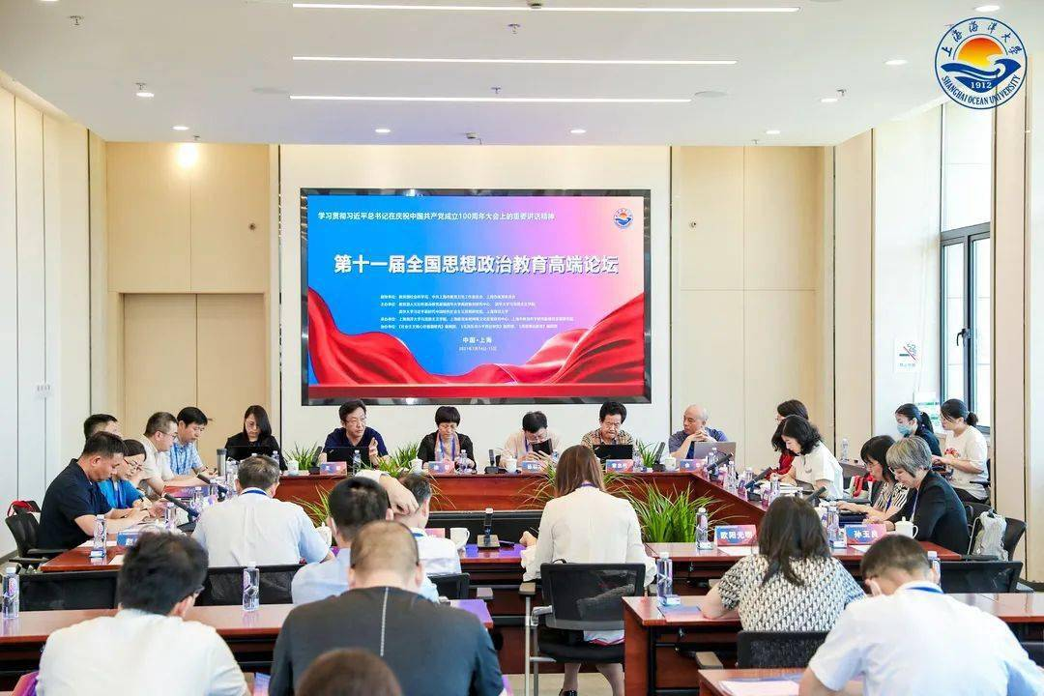
“习近平总书记重要讲话的理论创新”主题论坛现场
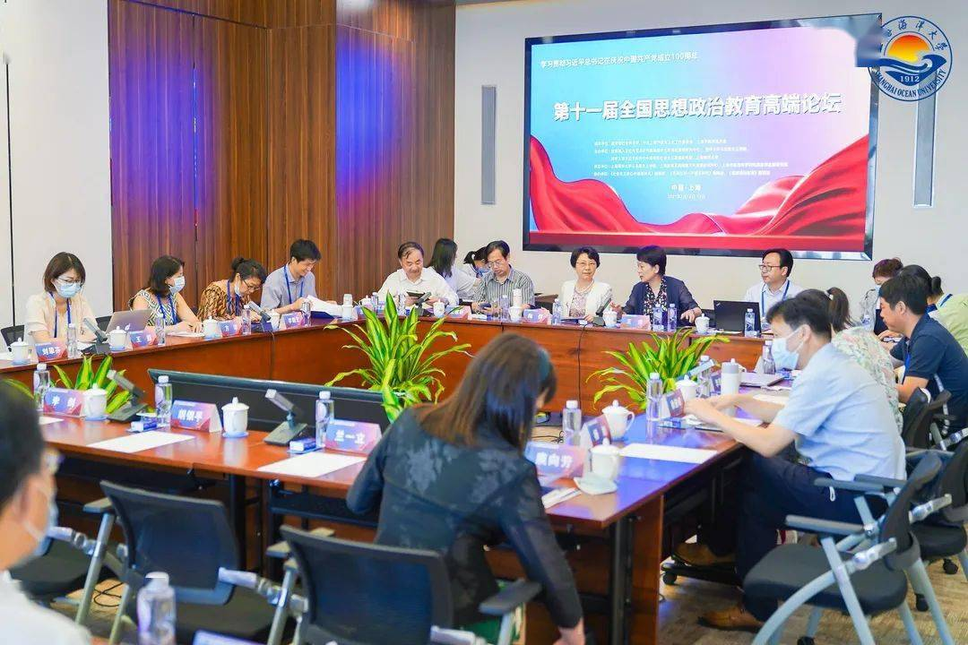
“习近平总书记重要讲话融入思政课教学”主题论坛现场
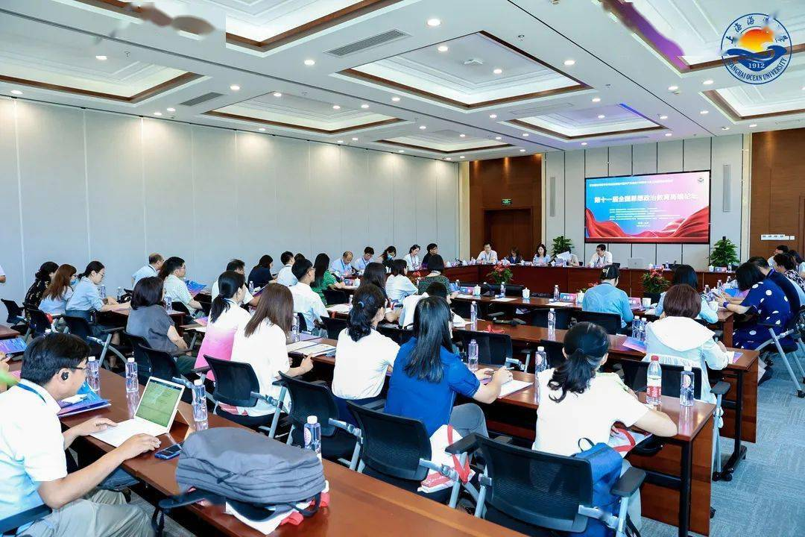
“习近平总书记重要讲话引领高校思政工作”主题论坛现场

与会专家学者围绕学习贯彻习近平总书记在庆祝中国共产党成立100周年大会上的重要讲话精神分专题进行深入研讨，分别就习近平总书记重要讲话的精神实质、习近平总书记重要讲话的理论创新、习近平总书记重要讲话融入思政课教学、习近平总书记重要讲话引领高校思政工作等议题进行了广泛深入的学术交流。
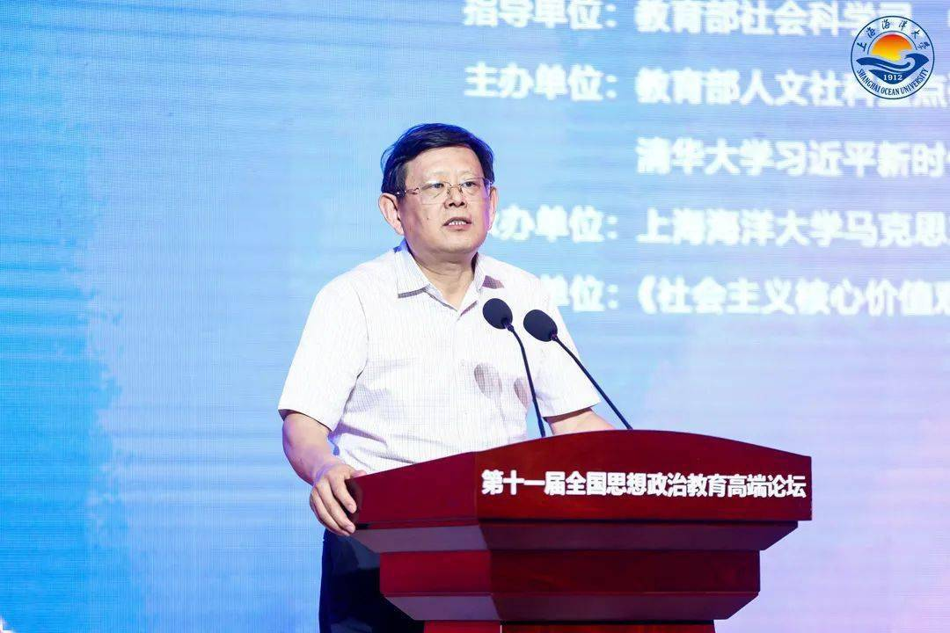
教育部高等学校社会科学发展研究中心主任王炳林教授
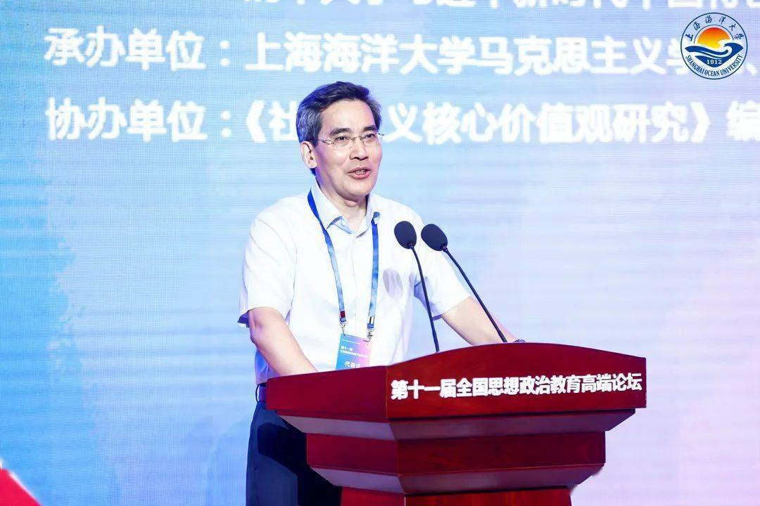
清华大学马克思主义学院院长艾四林
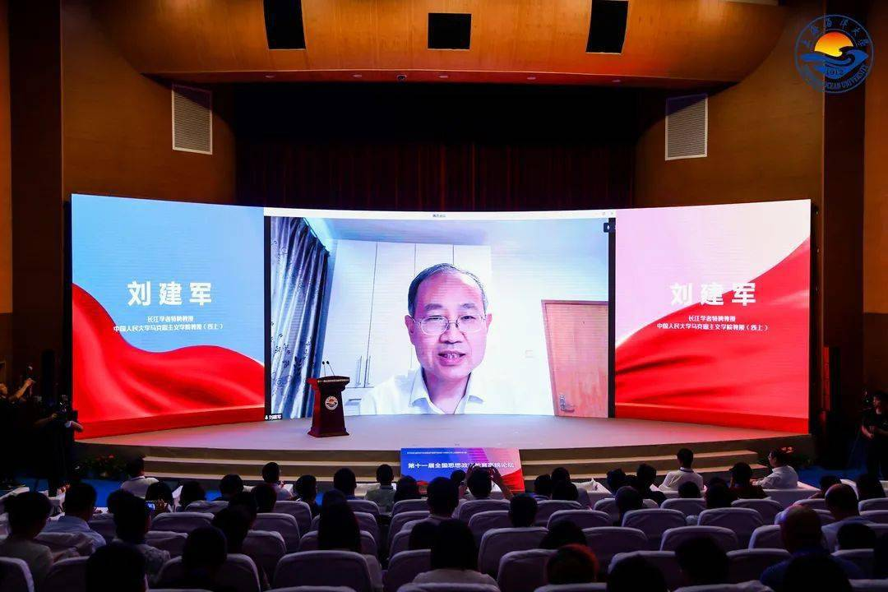
中国人民大学马克思主义学院刘建军教授
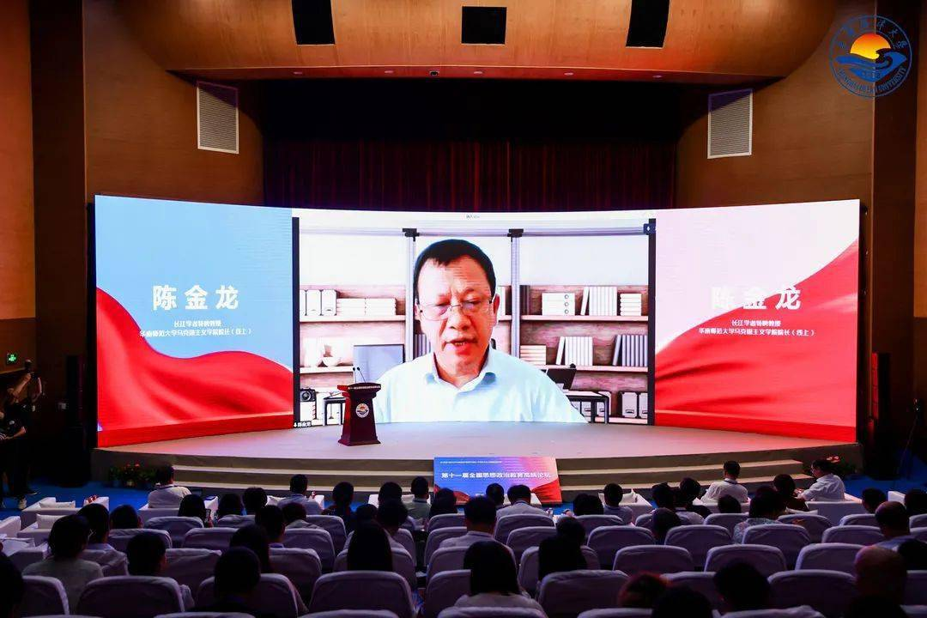
华南师范大学马克思主义学院院长陈金龙
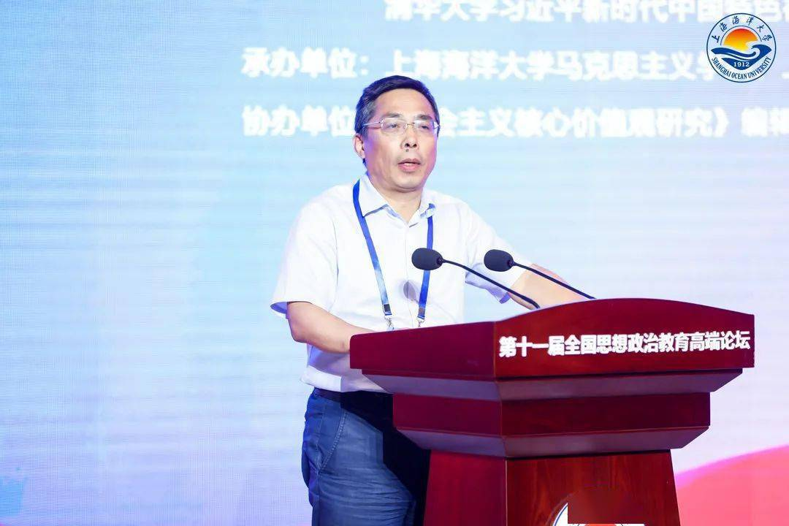
南京师范大学马克思主义学院王永贵教授
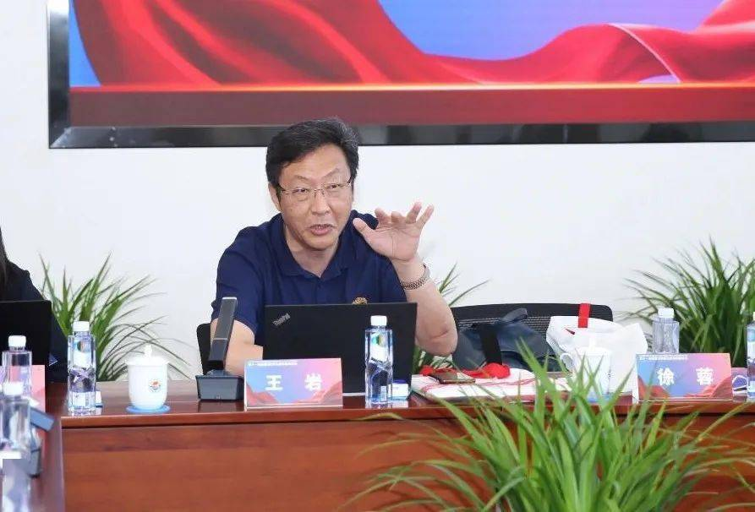
江苏省“中国特色社会主义理论体系研究中心”南航基地主任王岩
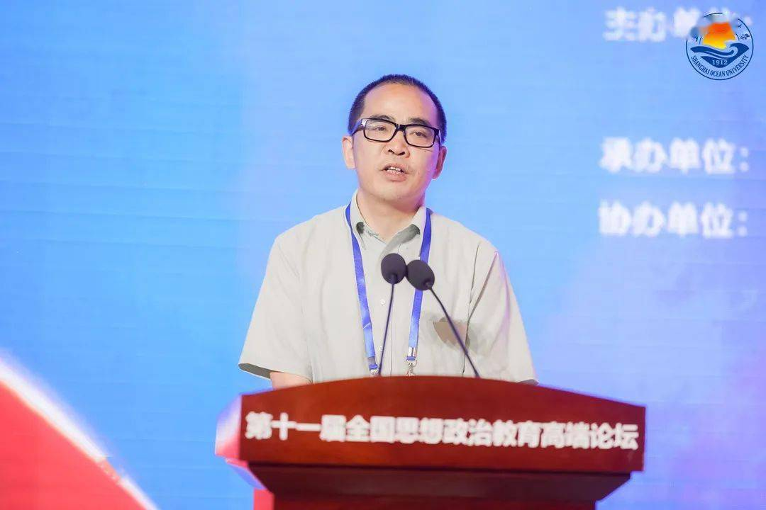
南京大学马克思主义学院院长胡大平
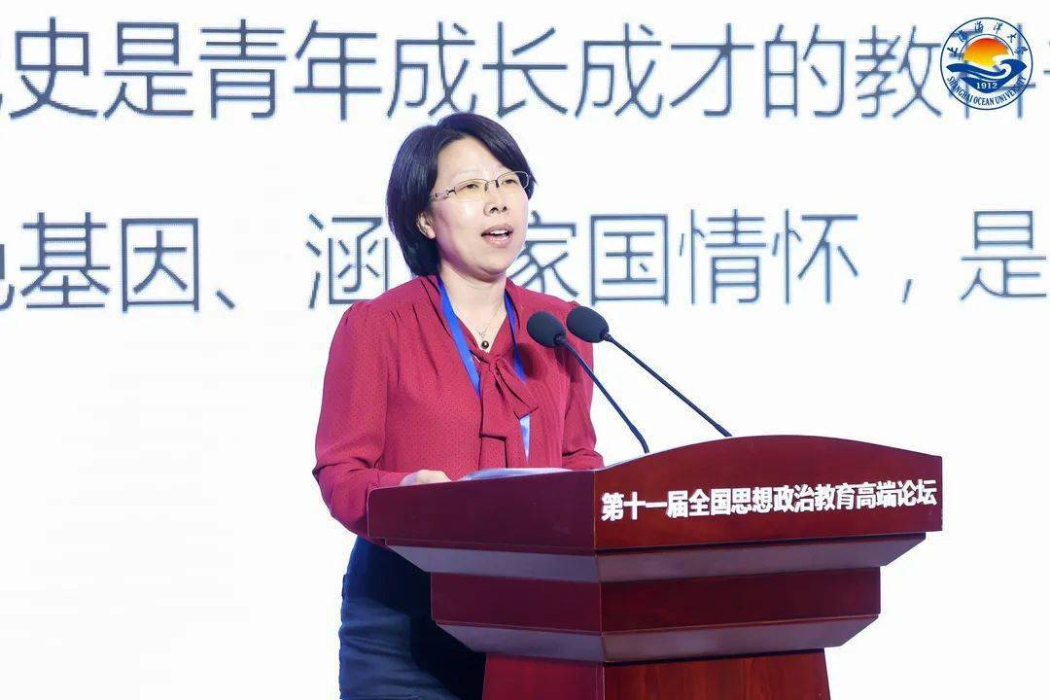
中央财经大学马克思主义学院院长冯秀军
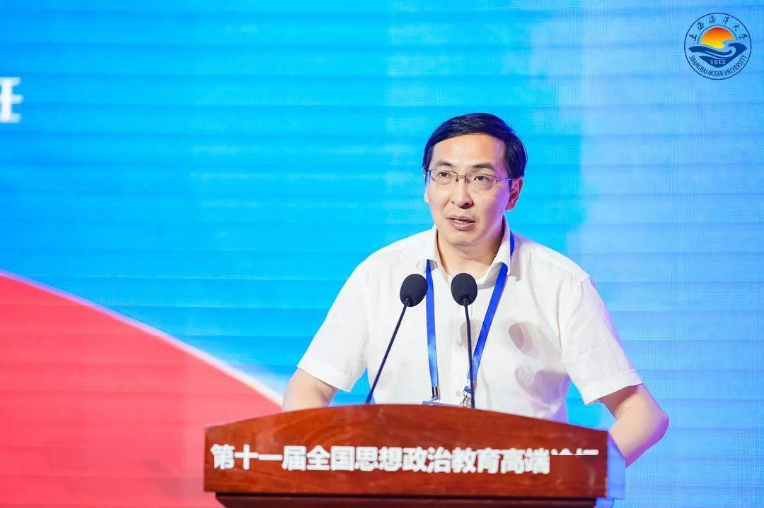
东北师范大学思想政治教育研究中心执行主任高地
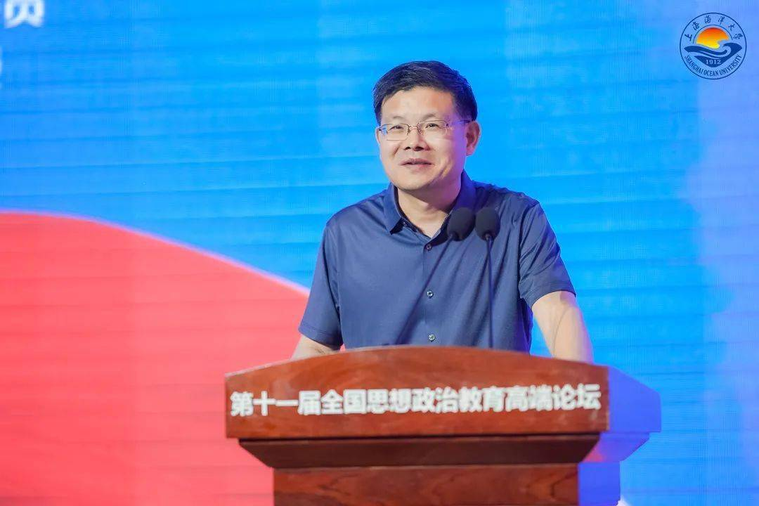
上海高校思政课分教指委主任委员、同济大学马克思主义学院陈大文教授
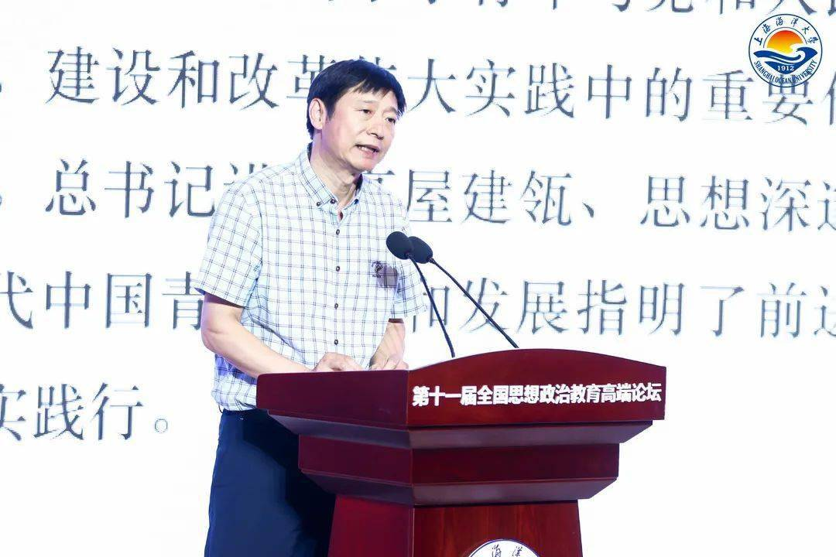
武汉大学马克思主义学院教授佘双好
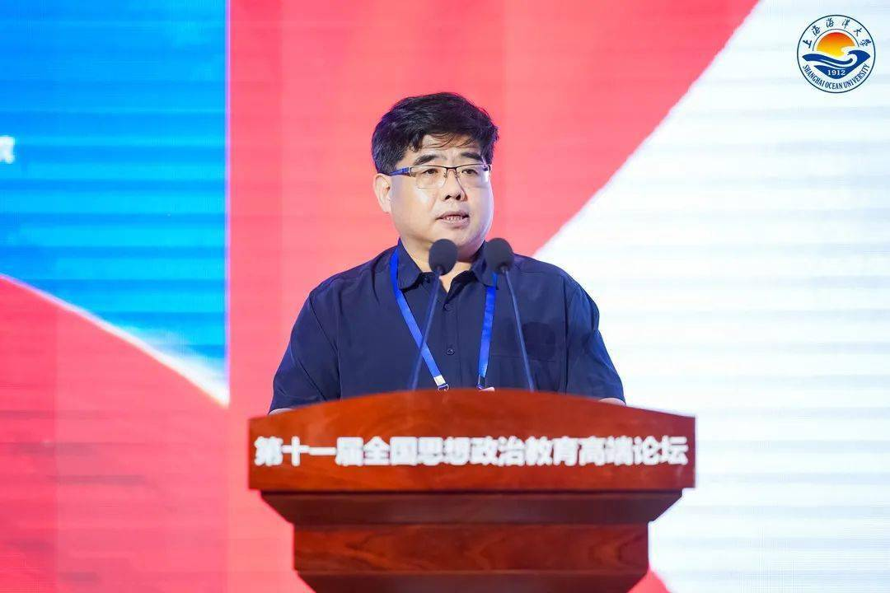
上海立信会计金融学院党委书记解超
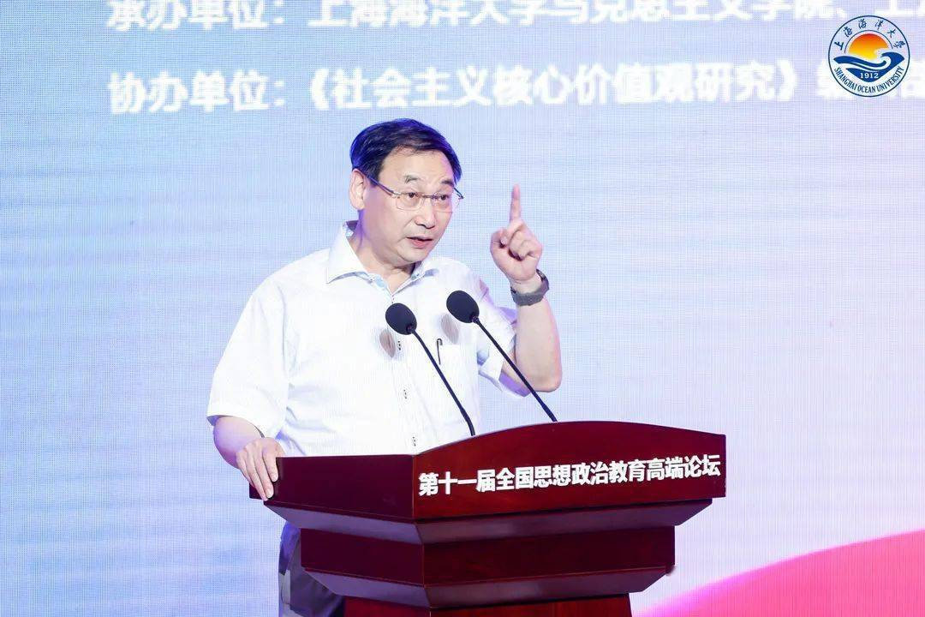
上海市人大华侨民族宗教事务委员会、外事委员会主任委员高德毅
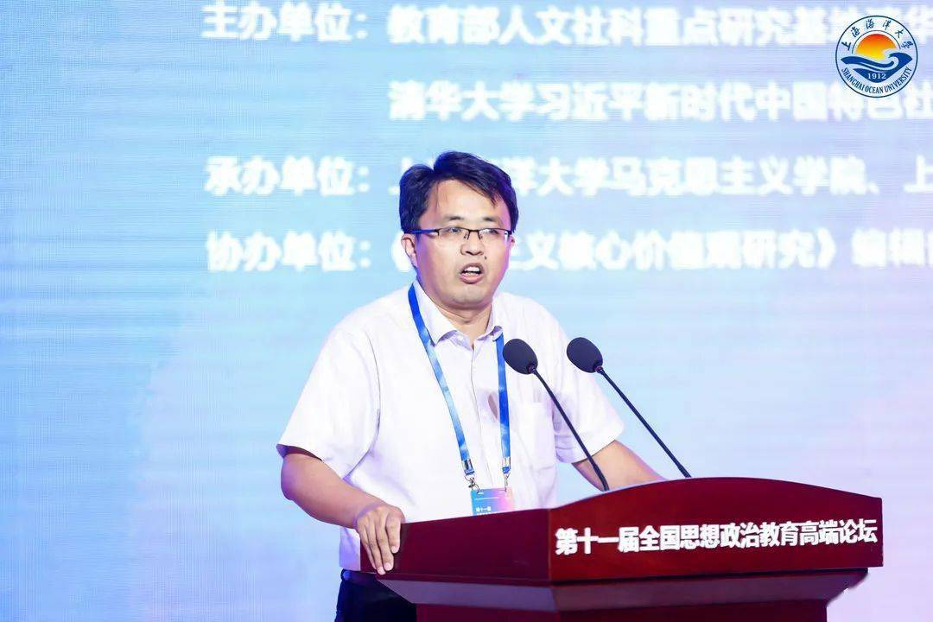
山东大学马克思主义学院院长张士海
教育部高等学校社会科学发展研究中心主任王炳林教授作主旨报告。清华大学马克思主义学院院长艾四林教授，中国人民大学马克思主义学院刘建军教授，华南师范大学马克思主义学院院长陈金龙教授，南京师范大学马克思主义学院王永贵教授，江苏省“中国特色社会主义理论体系研究中心”南航基地主任王岩教授，南京大学马克思主义学院院长胡大平教授，中央财经大学马克思主义学院院长冯秀军教授，东北师范大学思想政治教育研究中心执行主任高地教授，上海高校思政课分教指委主任委员、同济大学马克思主义学院陈大文教授，武汉大学马克思主义学院佘双好教授，上海立信会计金融学院党委书记解超教授，上海市人大华侨民族宗教事务委员会、外事委员会主任委员高德毅教授，山东大学马克思主义学院院长张士海教授等专家学者分别在会上作主题发言、交流发言。
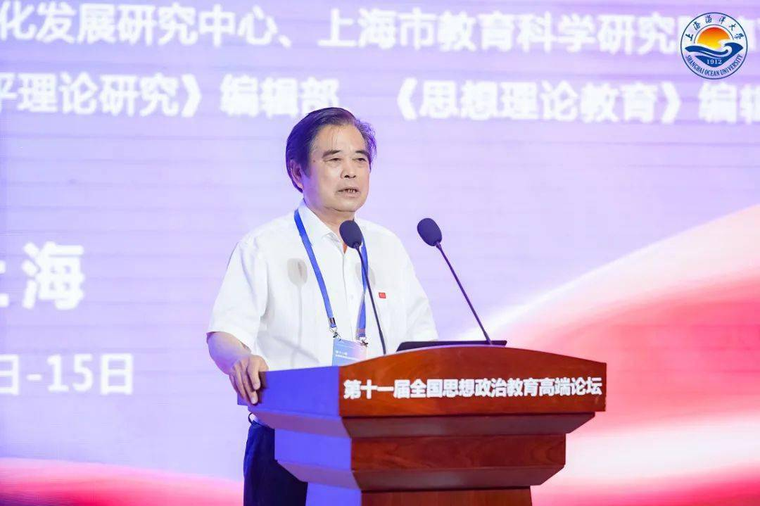
教育部人文社科重点研究基地清华大学高校德育研究中心学术委员会主任、
清华大学首批文科资深教授吴潜涛

吴潜涛对大会进行总结。他指出，与会专家学者一致认为，习近平总书记“七一”重要讲话高屋建瓴、气势磅礴、视野宏伟、内容丰富、思想深邃、意境深远，是马克思主义的光辉文献，是以史为鉴、开创未来的行动纲领，是不忘初心、牢记使命的政治宣言，是实现第二个百年目标、实现中华民族伟大复兴中国梦的方向指南。大家从多个方面对习近平总书记“七一”重要讲话精神进行了深入研讨，对讲话精神的核心要义有了更多深刻的理解。希望专家学者能够将这些研究不断深入，同时，也希望大家牢记立德树人的使命，深入研究如何把这些创新的成果融入到思想政治理论课教学之中，不断增强思想政治教育的影响力、说服力，用理论创新的成果铸魂育人。
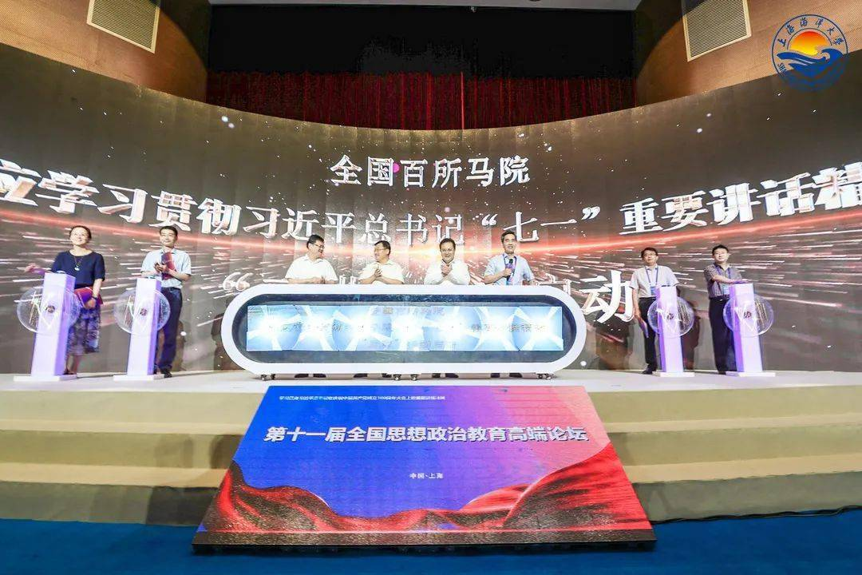
全国百所马院响应学习贯彻习近平总书记“七一”重要讲话精神“三进”行动启动仪式

论坛还举行了全国百所马院响应学习贯彻习近平总书记“七一”重要讲话精神“三进”行动启动仪式。沈炜、王平、宋凌云和清华大学马克思主义学院院长艾四林教授、华东师范大学马克思主义学院院长顾红亮教授、山东大学马克思主义学院院长张士海教授、中国地质大学（北京）马克思主义学院院长杨峻岭教授、中南民族大学马克思主义学院院长杨金洲教授共同启动。
此次高端论坛由教育部人文社科重点研究基地清华大学高校德育研究中心、清华大学马克思主义学院、清华大学习近平新时代中国特色社会主义思想研究院、上海海洋大学共同主办。上海海洋大学马克思主义学院、上海教育系统网络文化发展研究中心、上海市教育科学研究院德育发展研究院承办。《社会主义核心价值观研究》编辑部、《毛泽东邓小平理论研究》编辑部、《思想理论教育》编辑部协办。论坛期间部分参会代表还参观了中共一大纪念馆、洋山深水港等红色地标和改革开放窗口。

